  Ministero dell’Istruzione, Università e Ricerca  Ufficio Scolastico Regionale per l’Emilia Romagna | ISTITUTO COMPRENSIVO STATALE SASSUOLO 1 CENTRO EST  Via Mazzini,62 - 41049 Sassuolo (Mo)  Tel. 0536 880501 - Fax 0536 880511  Sito web:www.icsassuolo1centroest.gov.it  E-mail: moic83000c@istruzione.it –  pec: moic83000c@pec.istruzione.it | 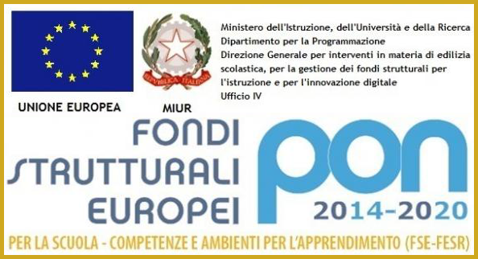

Oggetto: apertura dello sportello di consulenza psicologica in modalità on line

Cari genitori,
il momento che stiamo vivendo, pone tutti noi e i nostri figli di fronte a paure e difficoltà emotive mai affrontate prima. Senza nessuna vergogna possiamo riconoscere di attraversare momenti di sconforto e difficoltà nella gestione dei nostri problemi e di quelli dei nostri ragazzi.
Alle paure e ansie per gli aspetti legati alla salute, si uniscono quelle legate alle incertezze per il futuro economico e a volte il senso di inadeguatezza nel sostenere i figli nel percorso scolastico. Per i ragazzi invece cresce ogni giorno di più la difficoltà a vivere in contesti in cui sono necessariamente proibite le uscite, lo sport, il contatto quotidiano con i compagni di classe.
Consapevoli di tutte queste difficoltà, ai genitori della scuola Primaria e Secondaria di Primo Grado che ne faranno richiesta possiamo offrire un servizio di supporto e consulenza psicologica gratuita attraverso LO SPORTELLO PSICOLOGICO, un servizio già attivo nella scuola Secondaria, che viene esteso ora anche ai genitori della Primaria
Il servizio di consulenza psicologica verrà offerto dalla dott.ssa Federica Favero, tramite videochiamate, a quanti la contatteranno al seguente indirizzo email: federicafavero78@gmail.com.
Nella mail dovrete solo indicare:
- se siete genitori di un alunno della primaria o della Secondaria,
- il vostro numero telefonico per la videochiamata
- se avete una fascia oraria preferenziale

E’ garantita la massima privacy, nel rispetto del segreto professionale degli psicologi previsto per legge.
Si ricorda che, per il rispetto delle normative sulla privacy Regolamento UE 2016/679 e della legge 101/2018 le videoconferenze sono riservate esclusivamente ai genitori.
Si sottolinea infine che il servizio, per le famiglie, è completamente GRATUITO.

